# 普通付费关系变更测试记录

打开菜单

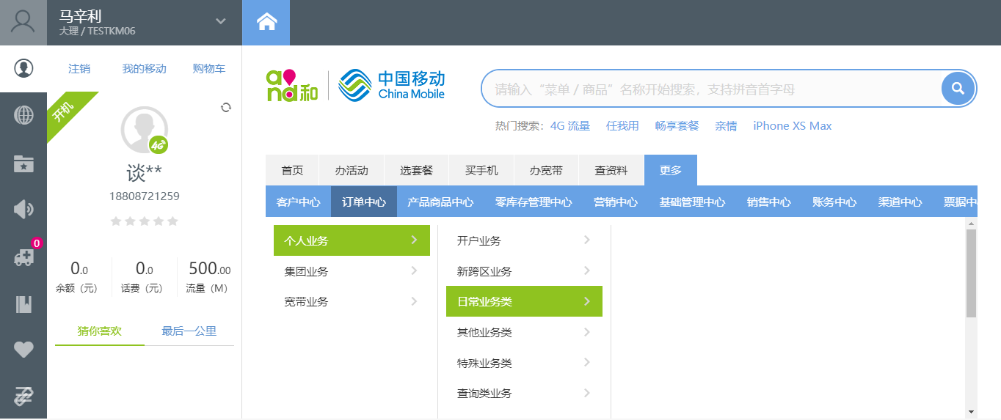

点击提交,受理信息：业务校验失败:未登录或登录过期，请重新登录

